

|  |  |  |
| --- | --- | --- |
| **GUÍA DE TRABAJO MÓDULO 5** | | |
| **AREA: INDUSTRIAL ESPECIALIDAD: MECÁNICA AUTOMOTRIZ NIVEL: 3° Medio** | | |
| **NOMBRE ALUMNO (A):** | | |
| **FECHA:** | **PUNTAJE TOTAL** | **100%** |
| **NOMBRE MODULO: Mantenimiento de sistemas eléctricos y electrónicos**  **Objetivo de Aprendizaje: Mantenimiento de sistemas eléctricos y electrónicos**  **OBJETIVO GENERICO:**  **A) Comunicarse oralmente y por escrito con claridad, utilizando registros de habla y de escritura pertinentes a la situación laboral y a la relación con los interlocutores.**  **B) Leer y utilizar distintos tipos de textos relacionados con el trabajo, tales como especificaciones técnicas, normativas diversas, legislación laboral, así como noticias y artículos que enriquezcan su experiencia laboral.**  **CONTENIDOS: Circuitos eléctricos en Serie** | **PUNTAJE ALUMNO** |  |
| **CALIFICACION** | **FORMATIVA** |
| **CADA RESPUESTA CORRECTA EQUIVALE A UN** | **20%** |
| **INSTRUCCIONES GENERALES:**   * **Lea atentamente las instrucciones y cada pregunta antes de responder y** * **Aténgase a lo que indica el texto “EXCLUSIVAMENTE”** | | |



**Circuitos en Serie**

**Las características de los circuitos en serie son:  
  
 - Los elementos están conectados como los eslabones de una cadena (el final de uno con el principio del otro). La salida de uno a la entrada del siguiente y así sucesivamente hasta cerrar el circuito. Veamos una bombilla y un timbre conectados en serie:  
  
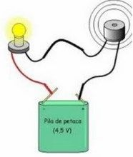  
  
 - Todos los elementos que se conectan en serie tienen la misma intensidad, o lo que es lo mismo, la misma intensidad recorre todos los elementos conectados en serie. Fíjate que la intensidad que sale de la pila es la misma que atraviesa cada receptor. (It= intensidad total)  
  
 It = I1 = I2 = I3 ......  
  
 - La tensión total de los elementos conectados en serie es la suma de cada una de las tensiones en cada elemento:  
  
 Vt = V1 + V2 + V3 ....  
  
 - La resistencia total de todos los receptores conectados en serie en la suma de la resistencia de cada receptor.  
  
 Rt = R1 + R2 + R3 .....  
  
 - Si un elemento de los conectados en serie deja de funcionar, los demás también. Date cuenta que si por un elemento no circula corriente, al estar en serie con el resto, por los demás tampoco ya que por todos pasa la misma corriente o intensidad (es como si se cortara el circuito).  
  
 Veamos como se resuelve un circuito en serie con 3 resistencias.  
  
Ejercicios de Circuitos en Serie  
  
 Lo primero será calcular la resistencia total. Esta resistencia total también se llama [resistencia equivalente](https://www.areatecnologia.com/electricidad/resistencia-equivalente.html" \o "resistencia equivalente" \t "_blank), por que podemos sustituir todos las resistencia de los receptores en serie por una sola cuyo valor será el de la resistencia total. Fíjate en el circuito siguiente:  
  
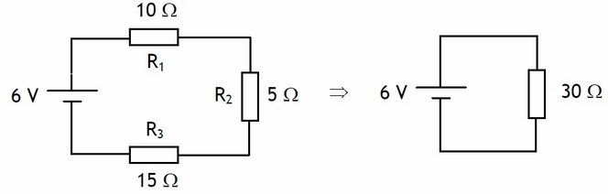**  
 **Rt = R1 + R2 + R3 = 10 + 5 + 15 = 30Ω. El circuito equivalente quedaría como el de la derecha con una sola resistencia de 30 ohmios. Ahora podríamos calcular la Intensidad total del circuito. Según la ley de ohm:  
  
 It = Vt/Rt = 6/30 = 0,2 A  que resulta que como todas las intensidades en serie son iguales:**

**It = I1 = I2 = I3 = 0,2A   Todas valen 0,2 amperios.  
  
 Ahora solo nos queda aplicar la ley de ohm en cada receptor para calcular la tensión en cada uno de ellos:  
  
 V1 = I1 x R1 = 0,2 x 10 = 2V  
  
 V2 = I2 x R2 = 0,2 x 5 = 1V  
  
 V3 = I3 x R3 = 0,2 x 15 = 3V  
  
 Ahora podríamos comprobar si efectivamente las suma de las tensiones es igual a la tensión total:  
  
 Vt = V1 + V2 + V3 = 2 + 1 + 3 = 6 V Como ves resulta que es cierto, la suma es igual a la tensión total de la pila 6 Voltios.**

**RESPONDA LAS SIGUIENTES INTERROGANTES REFIRIÉNDOSE “EXCLUSIVAMENTE AL TEXTO”:**

**1.- Cuales son las características de un circuito eléctrico “En serie”?**

|  |
| --- |
|  |
|  |

**2.- En este tipo de circuito. ¿Cómo se obtiene la Intensidad total?**

|  |
| --- |
|  |
|  |

**3. Señale, a qué se refiere el voltaje total en un circuito en serie y cómo se obtiene**

|  |
| --- |
|  |
|  |

**4.-Explique lo que ocurre en el circuito, si una de las resistencia falla**

|  |
| --- |
|  |
|  |

**5.- En un circuito ¿Cómo se obtiene el valor de una resistencia?**

|  |
| --- |
|  |
|  |